План урока
Раздел долгосрочного планирования: 5.1 В |  |  | Школа: Павлодарская область г.Аксу СШ №7
Дата: |  |  | ФИО учителя: Литкевич Т.С.
Класс: 5 |  |  | Участвовали: Не участвовали:
Тема урока: Простые числа. Составные числа.
Цели обучения, достигаемые на этом уроке (ссылка на учебный план) |  | 5.1.1.6. знать определения простого составного чисел
Цель урока |  | -знать понятие простого и составного чисел;  - применять понятия простого и составного чисел при решении задач.
Критерии оценивания |  | - знает понятие простого и составного чисел;  - применяет понятие составного и простого чисел в заданиях;  - представляет составное число в виде сложения и произведения простых чисел;  - применяет таблицу простых чисел.
Языковые задачи |  | Лексика и терминология  Простые числа – натуральные числа, которые имеют только …  Составные числа – натуральные числа, которые имеют...  Число 1 имеет только один….  Числа-близнецы – два простых числа, разность…
Воспитание ценностей |  | «Общество Всеобщего Труда»:  Воспитание трудолюбия, уважения, солидарности и ответственности
Межпредметная связь |  | история
Предыдущие знания |  | Натуральные числа, четные числа, делители и кратные натурального числа
Ход урока
Запланированные этапы урока | Виды упражнений, запланированных на урок: |  |  | Ресурсы
Начало урока | Организационный момент. Настрой на урок.  Прием «Привет, друг!»  -Привет, друг! (рукопожатия)  - Как ты тут? (хлопают друг друга по плечу)  - Где ты был? (дергают за ухо)  - Я скучал! (прикладывают руку к сердцу)  - Ты пришел! (разводят руки в стороны)  - Хорошо! (обнимаются)  Актуализация знаний  Натуральные числа – это…  Четные числа – это…  Нечетные числа – это…  Делители натурального числа …  Кратные натурального числа …  Обратная связь. Словесная похвала.  В тетрадях записываем число, классная работа, числа 1,19,36.  Изучение нового материала:  Прием «В чем разница?» (учащимся нужно определить в чем разница)  Озвучивание ответов  - Сколько делителей у числа 1?  - Сколько делителей у числа 19?  - Сколько делителей у числа 36?  1-один делитель;  19-два делителя;  36-больше двух делителей  Дескриптор:  Находит делители числа 1;  Находит делители числа 19;  Находит делители числа 36;  Сравнивает количеством делителей 1;  Сравнивает количеством делителей 19;  Сравнивает количеством делителей 36.  Обратная связь. Прием «+/-»  Выход на тему (ребус)  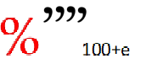 и  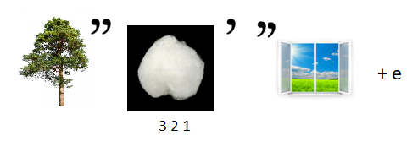    Обратная связь: Сигналы рукой  Деление на группы ( 5 групп четные/нечетные) Выдаются цифры (период от 1 до 25)  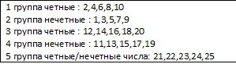  Показ видео ролика «Простые и составные числа» |  |  |     yelenashirshova@inbox.ru
Середина урока | Работа с учебником, раздаточный материал.  Работа в группе:  1 группа «Простое число»  2 группа «Составное число»  3 группа «Число 1»  4 группа использую прием «Диаграмма Венна»  5 группа историческая справка (заранее было дано задание сильным ученикам)  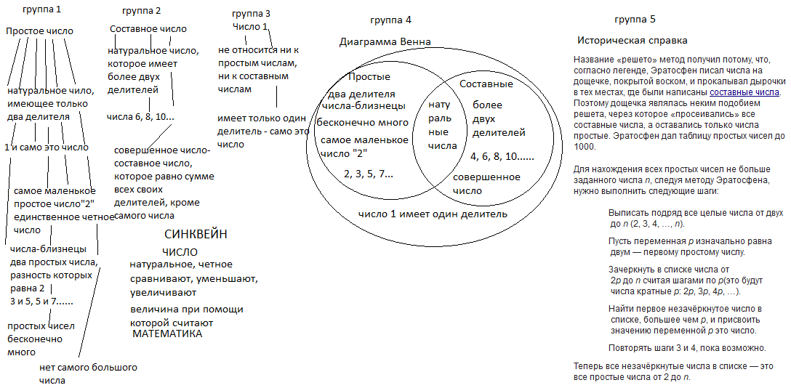  Обратная связь. Прием «Хвалики»  Положите руку себе на голову, погладьте и скажите: «Уф, какой я молодец!»  Теперь положите руку соседу на голову, погладьте и скажите: «Ух, какой ты молодец!»  Разминка  Прием «Общеклассная работа».  Работа у доски. Выход четырех человек.  Выполнение заданий:  1. 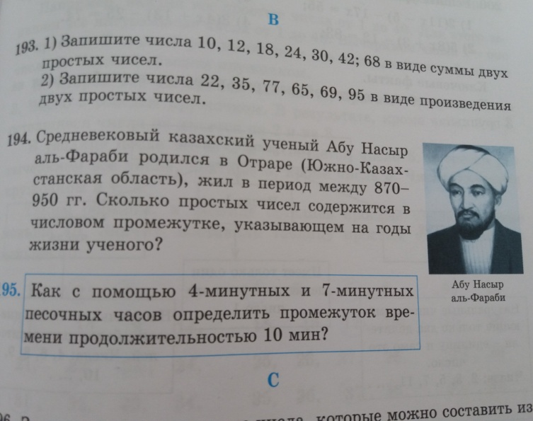 2. Определить на промежутке от 1до 40 числа - близнецы.  3. Разложить 10, 18, 25 на сумму двух простых чисел.  4. Разложить в виде произведения двух простых чисел: 39, 46, 82  Дескриптор:  находит простые числа – 1  определяет числа-близнецы -1  раскладывает число на сумму двух простых чисел – 1  раскладывает число на произведение двух простых чисел – 1  простые числа – 881, 883, 887, 907, 911, 919, 929, 937, 941, 947 - 10  Числа-близнецы – 3 и 5, 5 и 7, 11 и 13, 17 и 19.  Сумма двух простых чисел: 3+7, 7+11, 5 +13, 2+23.  Произведение двух простых чисел: 2*41, 3*13, 2*23  Устная обратная связь  Творческое задание.  Шифровка  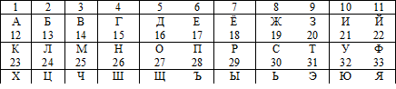  Составить слово из простых чисел  Дескриптор: ЛЁД, САД, ПЁС (за каждое слово балл)  Обратная связь: Сигналы рукой |  |  | учебник 5 класс Т.А. Алдамуратова  https://ru.wikipedia.org/wiki/%D0%A0%D0%B5%D1%88%D0%B5%D1%82%D0%BE_%D0%AD%D1%80%D0%B0%D1%82%D0%BE%D1%81%D1%84%D0%B5%D0%BD%D0%B0  https://www.youtube.com/watch?v=y9P7HL1iwtI  Т.А. Алдамуратова учебник 5 класс  № 194
Конец урока | Раздаются карточки желтый, голубого , синего цвета.  Элективный тест:  1.Какое число не относится ни к простым, ни к составным  а) 1, б) 3, в) 5  2. Найдите числа-близнецы  а) 10 и 12, б) 11 и 13, в) 15и 17  3. Число имеющее более двух делителей  а) простое, б) совершенное, в) составное  4. Минимальное простое число  а) 1, б)2, в)3  5. Какое число делится на единицу и само себя  А) совершенное, б) составное, в) простое.  Обратная связь: прием «Сигнальная карточка» желтый - А, голубой - Б, синий –В.  Домашнее задание № 193  Рефлексия  «Рефлексивный стенд»  Сегодня я узнал…  Было интересно…  Было тяжело…  Я понял, что…  Теперь я могу…  У меня получилось…  Я попытаюсь…  Меня поразило…  «Чемодан, мясорубка, корзина»  На доске картинки: корзина, чемодан, мясорубка  - всё, что пригодится в дальнейшем.  - информацию переработаю.  - всё выброшу. |  |  |   учебник 5 класс Т.А. Алдамуратова
Дифференциация | Оценивание |  |  | Охрана здоровья и соблюдения техники безопасности
По уровню самостоятельности (работа в группах)  По уровню трудности заданий (от простого к сложному)  По уровню оценивания (различные приемы)  Творческие задания | - «Здравствуй, друг!»,  - словесная похвала,  - «В чем разница?»,  - «+/-»,  - «Диаграмма Венна»,  - «Хвалики»,  - «Чемодан, мясорубка, корзина»,  - «Сигнальная карточка»  - Сигналы рукой |  |  | Правила ТБ в кабинете, время использования проектора, разминка, соблюдение правил работы в группе.

